2017 上海国际心理咨询理论与实践论坛暨
上海高校心理咨询协会第25届学术年会在上海建桥学院召开
11月9日，2017 上海国际心理咨询理论与实践论坛暨上海高校心理咨询协会第25 届学术年会在上海建桥学院召开。本届论坛主题为“心理咨询理论和技术的本土化”，由上海市教育委员会指导，上海市学生德育发展中心、上海学生心理健康教育发展中心、上海高校心理咨询协会联合主办，上海建桥学院承办。
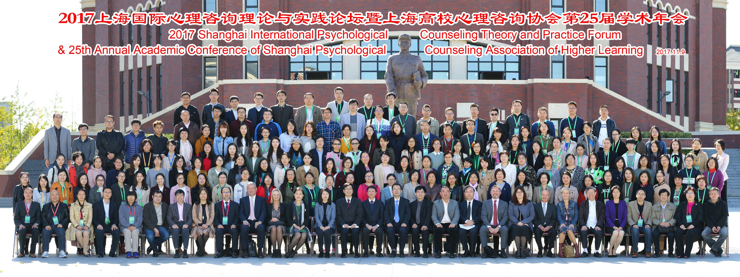
与会人员合影留念
上海市教育委员会副主任李永智、中国心理卫生协会大学生心理咨询专业委员会秘书长马喜亭、上海高校心理咨询协会会长黄晞建、上海建桥学院副校长朱瑞庭出席此次会议并致辞。来自牛津大学、剑桥大学、伦敦国王学院、美国加州大学伯克利分校、德国鲁尔大学、日本山形大学以及我国大陆及台湾地区的十余所知名高校的心理咨询中心主任和专家参加会议并做主题发言，二百余位高校心理健康教育工作者参加会议。来自国内外各高校的专家围绕高校心理咨询理论与实践进行了充分的研讨和交流。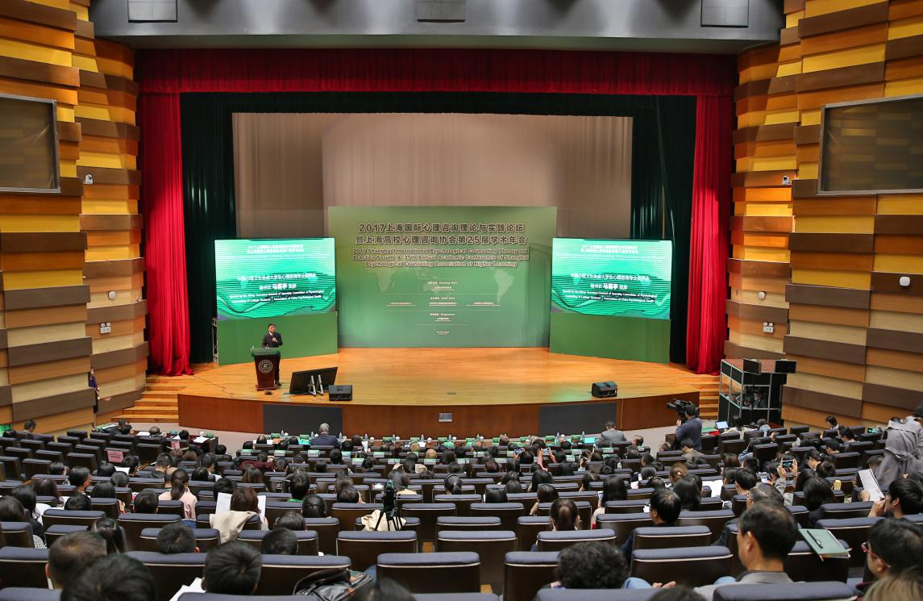
大会现场
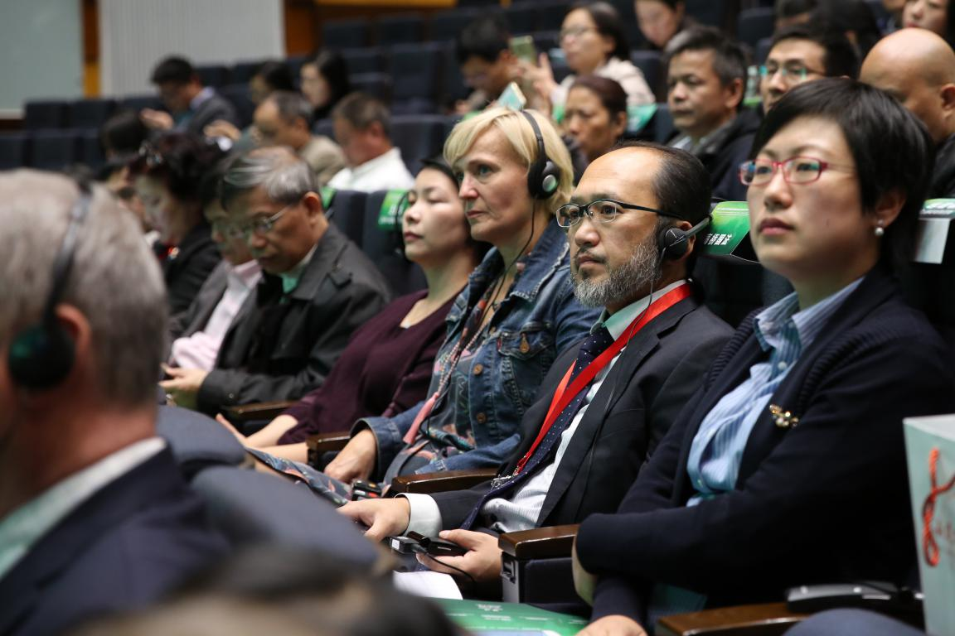
现场观众
上海建桥学院副校长朱瑞庭代表学校致辞，欢迎国内外一线专家的带来，欢迎全国高校的各位参会教师。他希望通过承办这样的国际论坛，促进学校心理健康教育与咨询工作，为大学生心理健康发展提供更好的服务，同时在育人的大目标之下促进学校各项工作的开展。
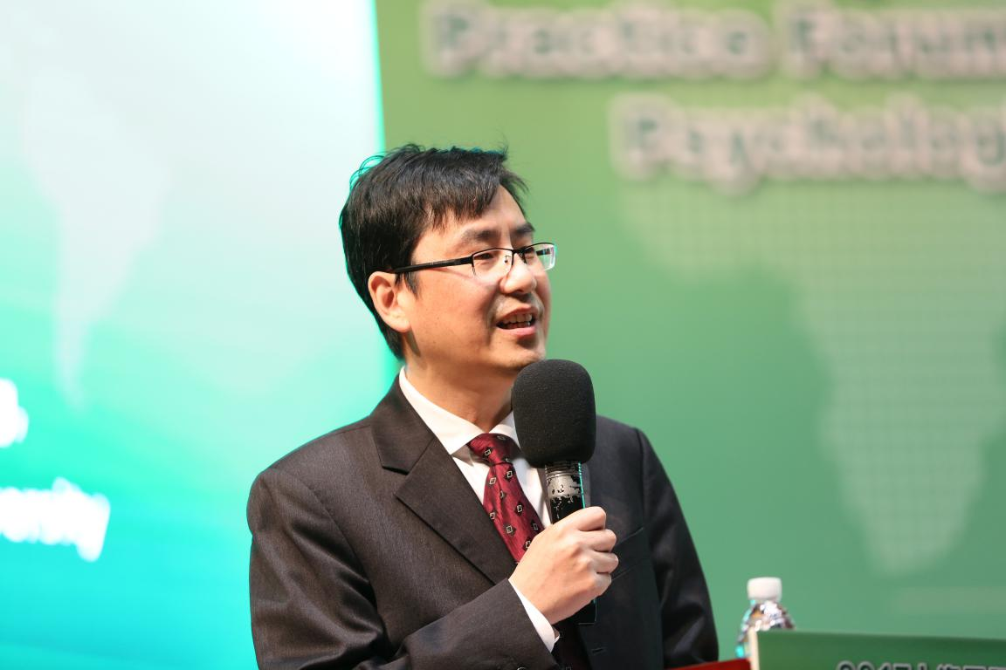
上海建桥学院副校长朱瑞庭代表学校致辞
上海高校心理咨询协会会长黄晞建致辞，他认为“未来，‘医教结合’结合将成为心理咨询发展的一个重要趋势”自今年9月15日人社部在国家职业资格中取消了心理咨询师后，“心理咨询师和心理医师结合的‘医教结合’模式将成为国家心理咨询师资质‘解冻’的关键。”
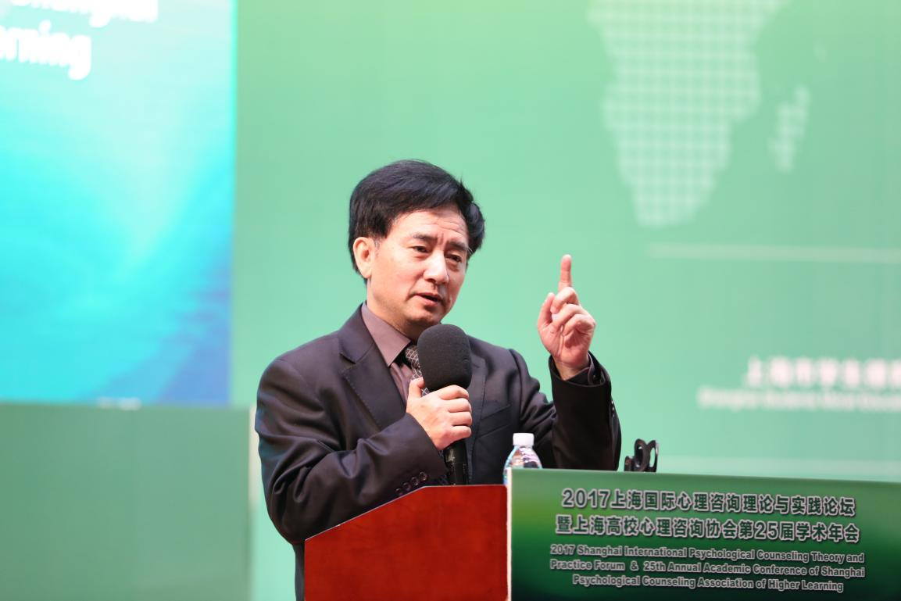
上海高校心理咨询协会会长黄晞建致辞
“举办这次论坛，就是希望基于中国本土传统文化，借鉴和转化西方心理学理论和技术，加大国内心理健康的基础性研究，服务好国民心理健康。”中国心理卫生协会大学生心理咨询专业委员会秘书长马喜亭在致辞中表示。
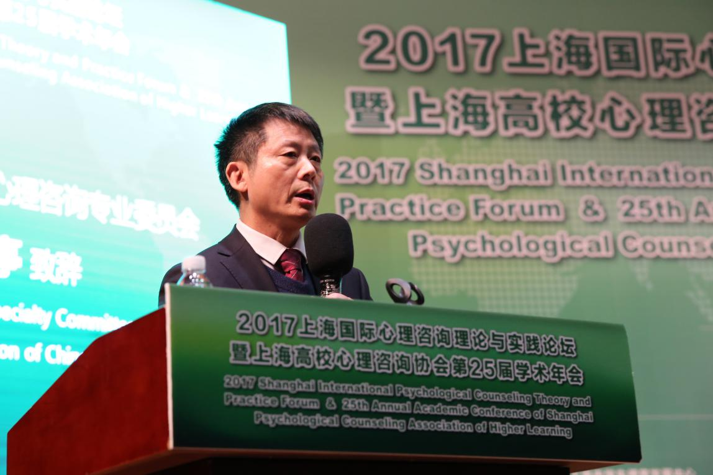
中国心理卫生协会大学生心理咨询专业委员会秘书长马喜亭致辞
作为全国高校咨询事业起步点和领头羊的上海，心理健康教育咨询已经走过30年的发展历程。上海市教育委员会副主任李永智介绍了上海目前初步构建的“市、区、校”三级心理健康教育网络、开展高校心理健康教育的达标建设的情况；同时介绍了心理健康教育师资培训督导与认证、医校体系结合、建立国际合作与学术交流等方面的探索。
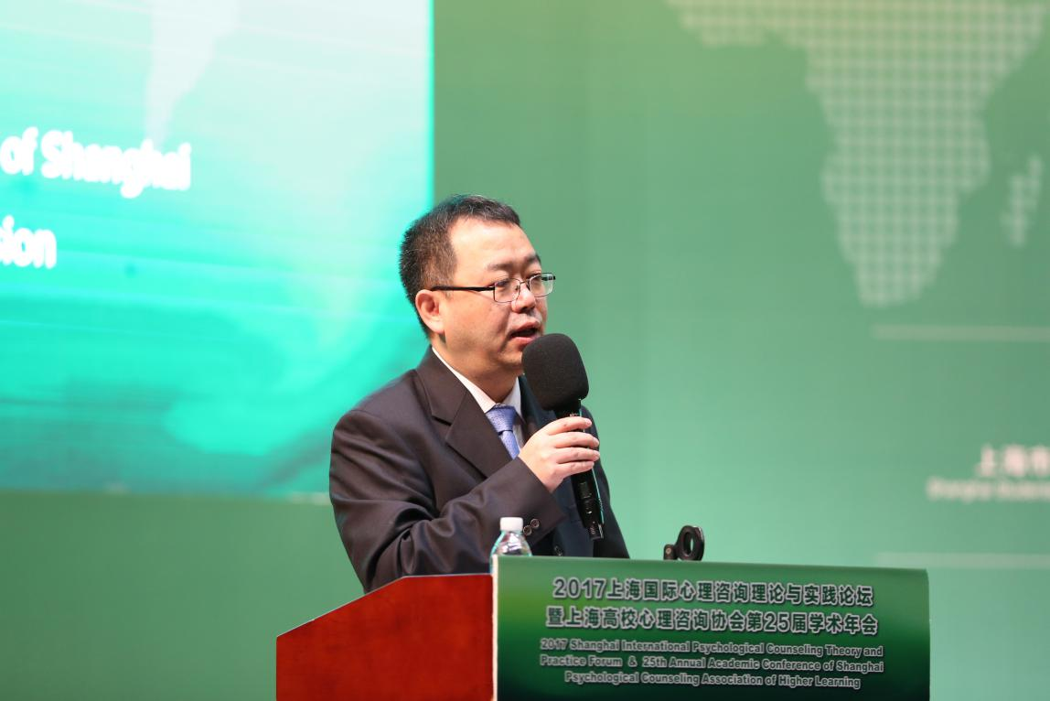
上海市教育委员会副主任李永智讲话
在上午的主旨发言中的，上海中医药大学校党委副书记、副校长朱惠蓉教授在构建大学生健康教育本土模式中，提出要处理好传统与现代，内源和外源，理论和实践等关系，通过“道、学、技”并进，充分挖掘中医药文化中的心身智慧，注重“源、联、用”步步深入，促进传统智慧的现代应用和中西融合。
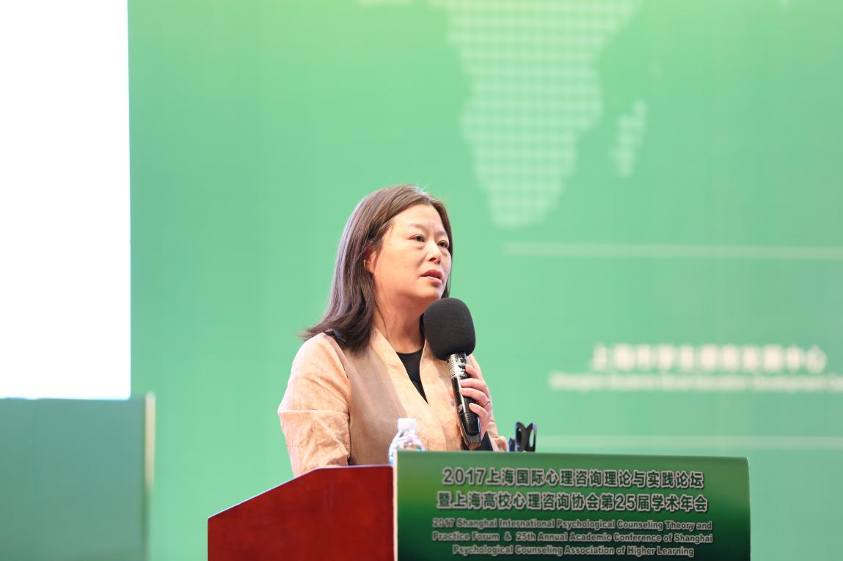
上海中医药大学校党委副书记、副校长朱惠蓉教授做主旨演讲
美国加州大学伯克利分校Jeffrey P 博士，从美国心理学从业资格认证类型和要求、大学心理咨询从业要求的历史背景等方面梳理了美国大学心理咨询师的培训与管理情况。
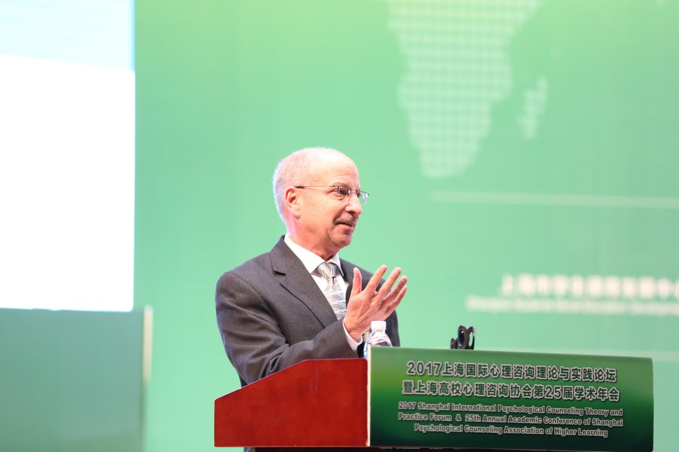
美国加州大学伯克利分校Jeffrey P 博士做主旨演讲
上海学生心理健康教育发展中心主任李正云教授从家庭治疗到家校系统协同角度谈了高校心理咨询本土化的问题。家庭治疗在高校心理咨询中的研究报告却相对较少，应用没有得到重视；她从六方面提出了解决措施，并建议加强家庭治疗队伍培训，拓展其应用。
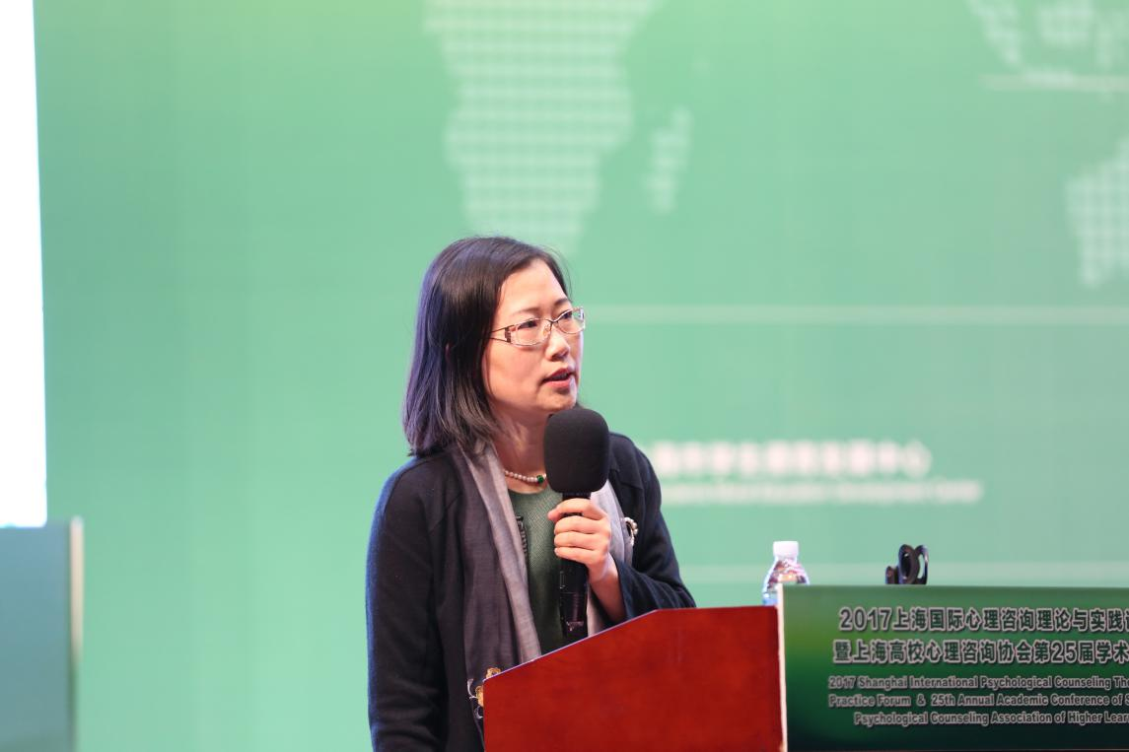
上海学生心理健康教育发展中心主任李正云教授做主旨演讲
英国剑桥大学心理咨询中心主任吉洛丁·杜佛，则重点介绍了剑桥提供“正念项目”课程与咨询服务，让学生带着好奇和善意去关注当下在头脑、身体以及外部环境中所发生的事物，解决学生注意力、决策、睡眠、课程焦虑问题。
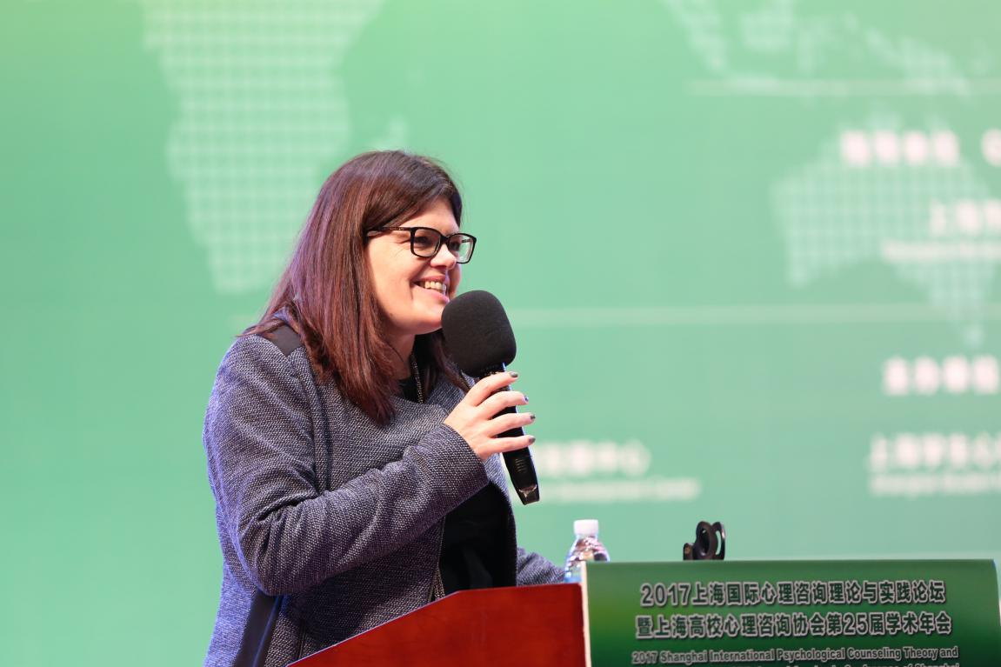
英国剑桥大学心理咨询中心主任吉洛丁·杜佛做主旨演讲
上海交通大学心理咨询中心主任杨文圣博士介绍了写心冥想的认识、困惑、想法、具体操作，并例举案例进行说明。他在心理咨询本土化方面做了大胆的尝试，他的著作《两仪心理咨询——心理咨询的中国阐释》作为论坛的推荐图书。
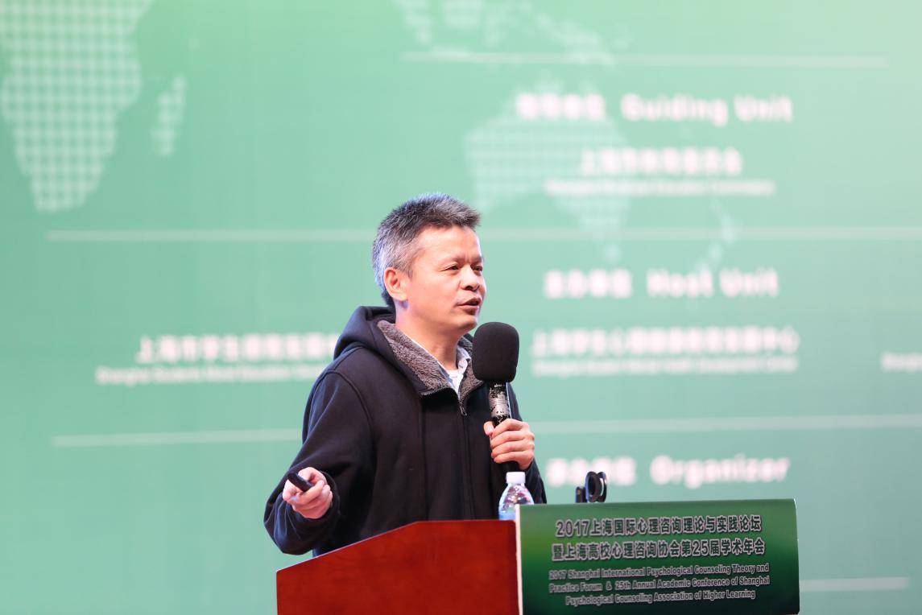
上海交通大学心理咨询中心主任杨文圣博士做主旨演讲
下午的主旨发言和讨论环节分三个会场进行，来自牛津大学、英国国王学院、德国鲁尔波鸿大学、台湾彰化师大、日本山形大学、浙江大学、北京航空航天大学、华东师范大学、同济大学、上海大学等学校的专家们分享了各自学校在实施心理咨询理论和技术本土化方面的做法与思考。
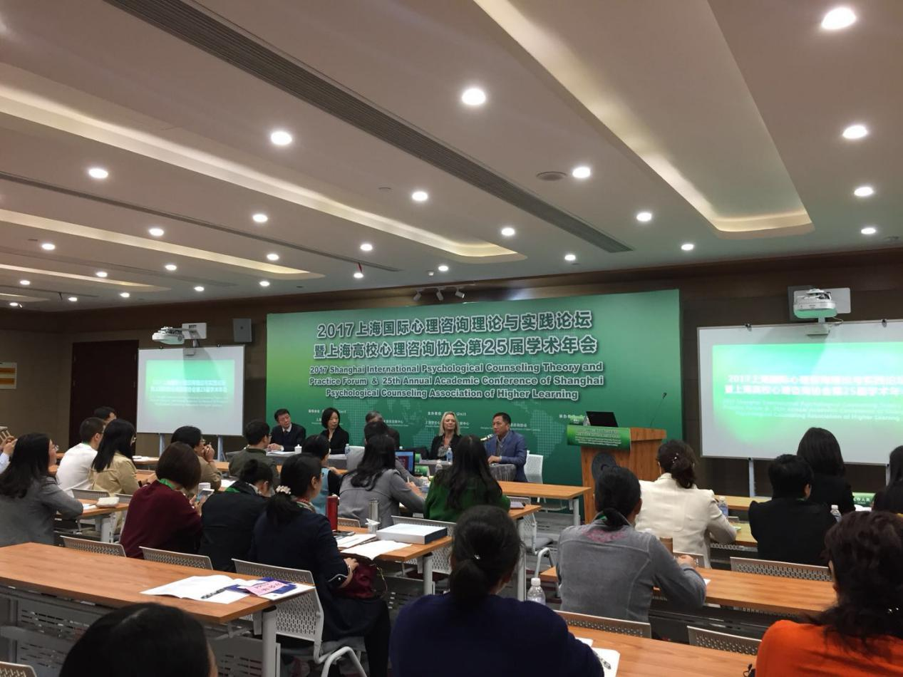
分论坛一现场
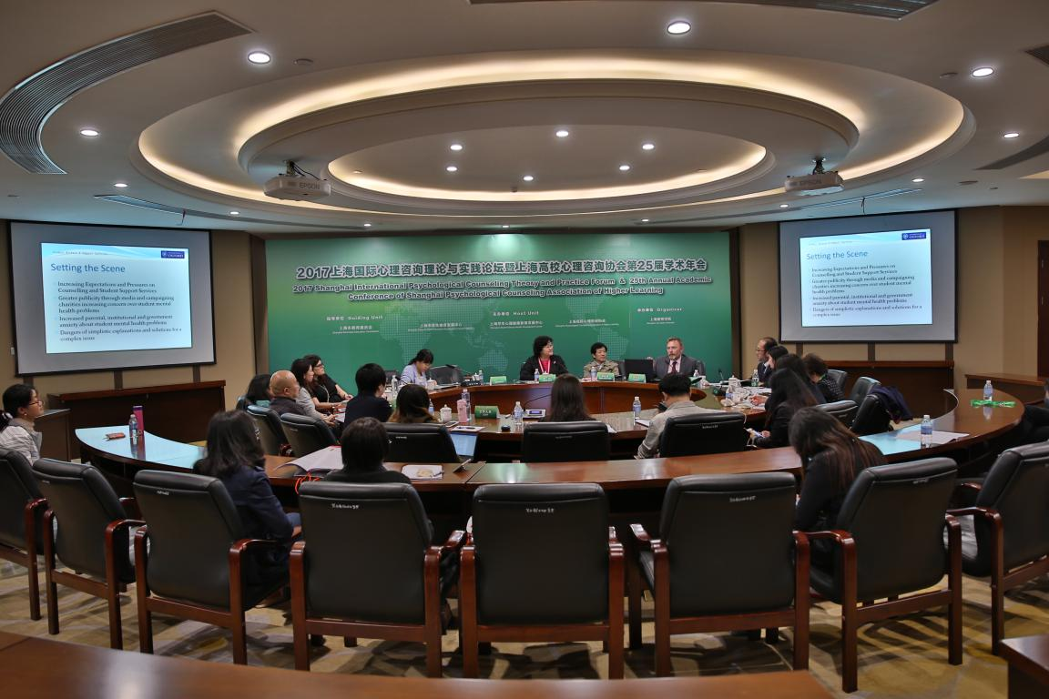
分论坛二现场
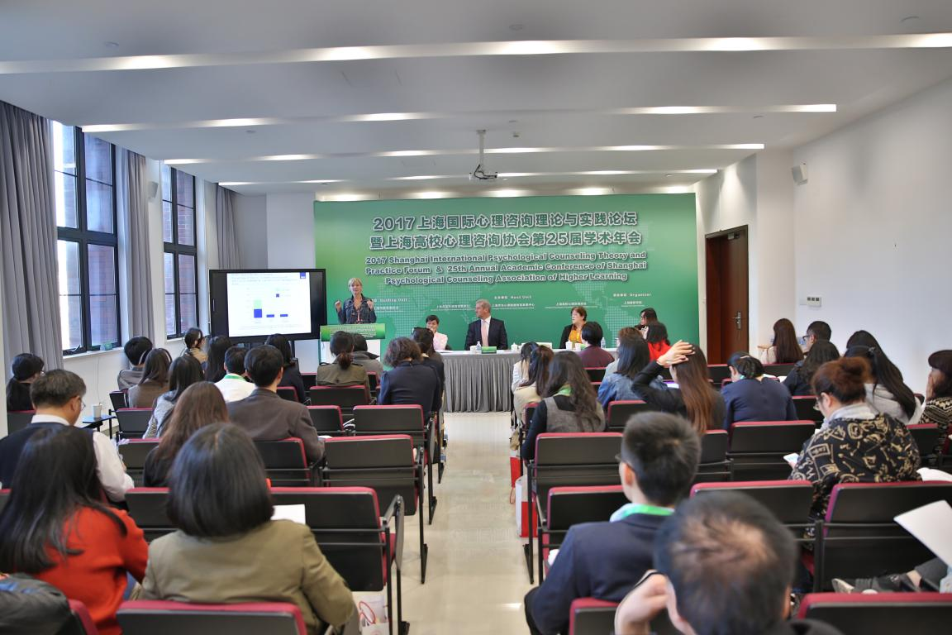
分论坛三现场
当天，还召开了上海高校心理咨询协会第25届学术年会，对2017年度上海市高校心理健康教育工作先进个人奖、先进集体进行表彰，颁发了上海市高校心理健康教育工作30年、20年、10年奉献奖和优秀论文奖和优秀著作奖。
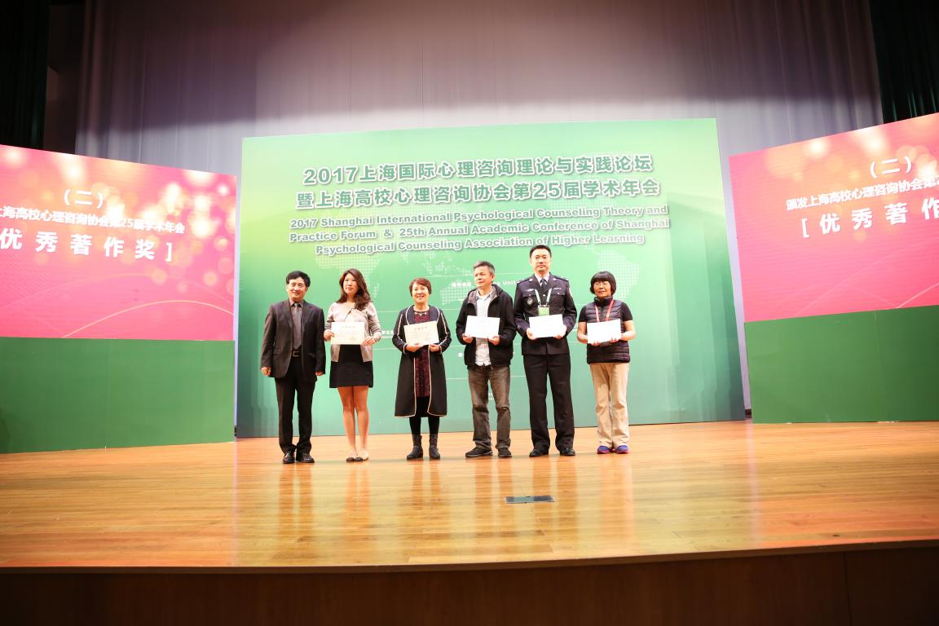
优秀著作奖颁奖
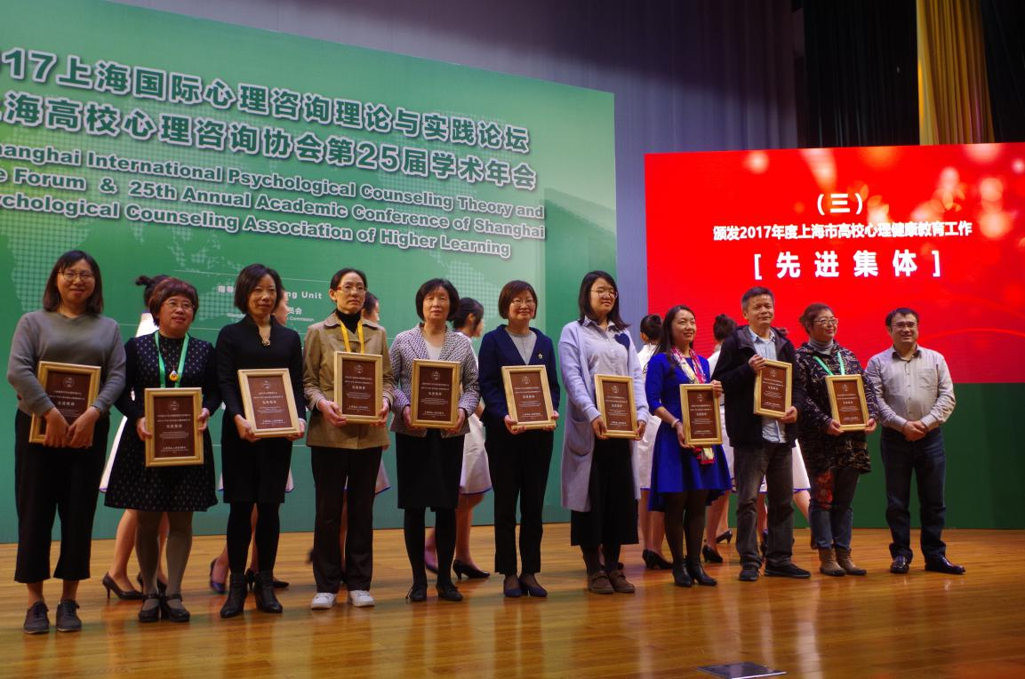
先进集体奖颁奖
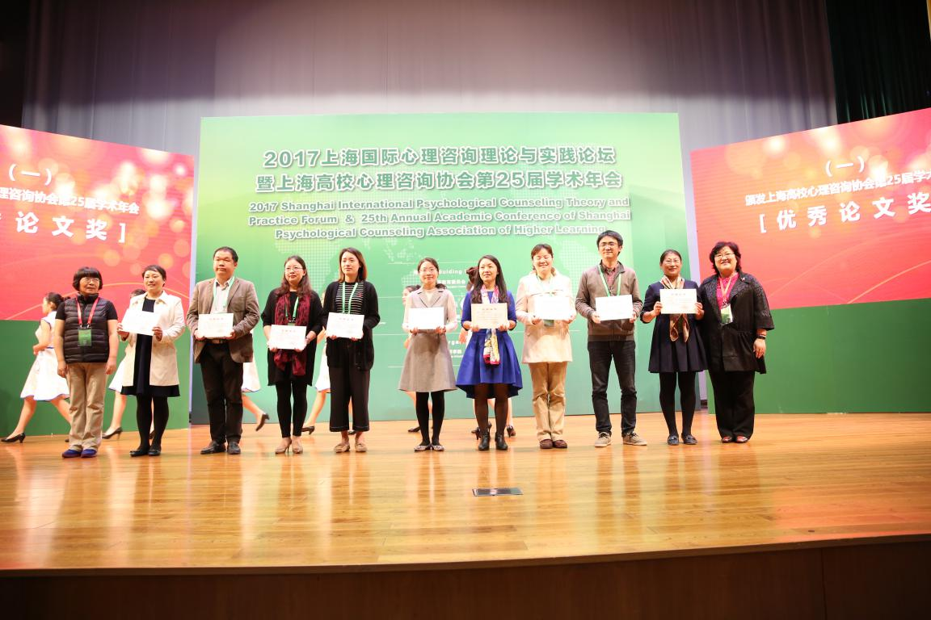
优秀论文奖颁奖
此次论坛的召开，搭建了一个专业平台，让国内外高校交流心理健康教育与咨询的理论研究与实践探索方面的成果，也为国内教育德育工作从心理健康教育方面着手，加强和改进新形势下高校思想政治工作，进一步推进事业发展做了有益尝试。

